Cikk-kategóriák
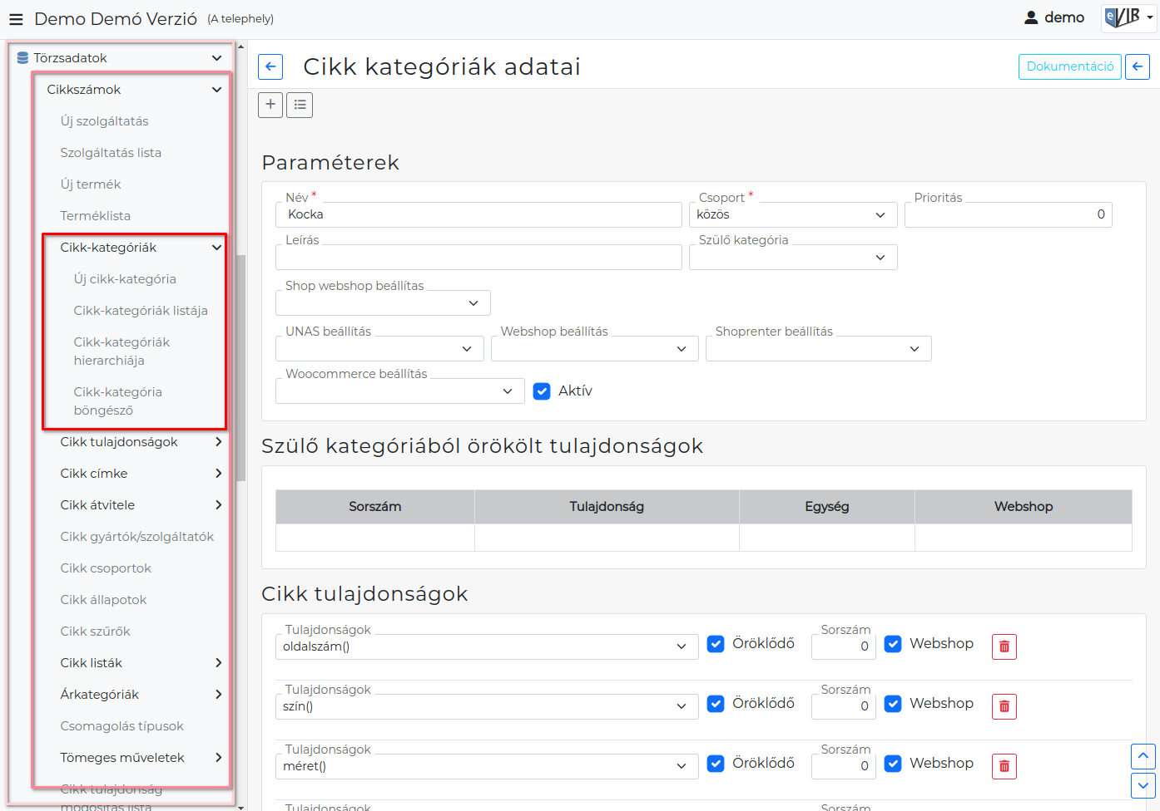
A cikk kategóriák elég fontos szerepet töltenek be a webshoppal kapcsolatos műveletekben. A webshopok is kezelnek kategóriákat, amelybe csoportosítják a termékeket.
Kezelésük a Törzsadatok → Cikkszámok → Cikk-kategóriák menüpont alatt történik.
Főbb funkciói:
- Új cikk-kategória
Új cikk kategóriát lehet létrehozni.
Ezek a cikk kategóriák láthatóak a webshopokban, ezekre kattintva válnak láthatóvá a termékek.
  - A kategóriák alapján lehet hozzáférési korlátozásokat bevezetni (pl. partnerenként beállítható, hogy láthassa-e az adott kategóriába sorolt termékeket vagy szolgáltatásokat).
  - A kategóriák alapján lehet különböző lekérdezéseket, statisztikákat csinálni (pl. értékesítési statisztika, raktár áttekintő, stb.).
  - A kategóriákhoz lehet cikk tulajdonság típusokat rendelni (pl. szín, kiszerelés, stb.). A kategóriákhoz rendelt cikk tulajdonságok értékeit a termékeknél lehet megadni. (pl. piros, stb.)
- Cikk-kategóriák listája
A már létező kategóriákat lehet megtekinteni, módosítani.
- Cikk-kategóriák hierarchiája
A kategóriák egymásba ágyazhatóak, hierarchia alakítható ki, a hierarchiába rendezett állapot tekinthető meg a menüpont alatt.
- Cikk-kategória böngésző
A kategóriákba sorolt termékeket lehet böngészni, külön termékenként, külön szolgáltatásonként.

Kapcsolódó oldalak:
- Cikk törzsadatok
- Cikkszámok
- Külső webáruház üzemeltetése
- eVIR YouTube videók felhasználók részére
- Kategória nevének módosítása
- Webshop kategória kezelés
- Cikk tulajdonságokból történő webshop kategóriakezelés működésének beállítása

